Nombre: Bryan Quispe

17. Diseñe un algoritmo representándolo en DF y Pseudocódigo tal que ingresados 100 números
- naturales, permita determinar y mostrar:
- a. ¿Cuántos son menores que 15?
- b. ¿Cuántos son mayores que 50?
- c. ¿Cuántos están comprendidos entre 25 y 45?
- d. ¿Cuál es el promedio de los 100 números?
- El algoritmo debe considerar las validaciones de datos que sean necesarias.

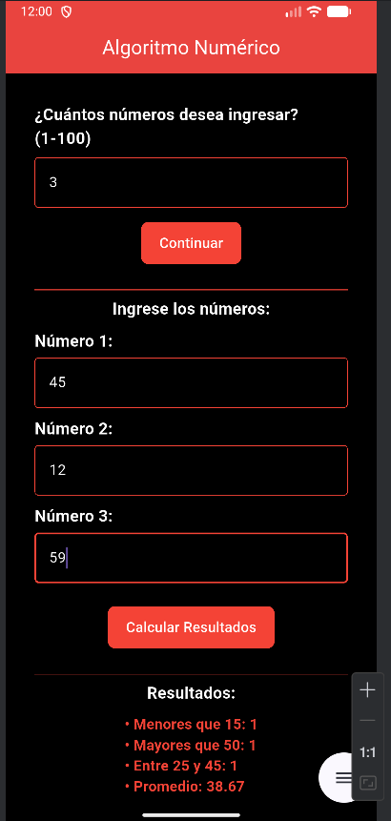

GITHUB: https://github.com/Bryan-Quispe/MovilesPruebaParcial1.git

